Künstliche Intelligenz in Medizin und Pharmazie: mit KI zu neuen Medikamenten

ChatGPT & Co. sind mittlerweile überall im Einsatz: Sei es zum Erstellen des nächsten Referats, zum Schreiben von Liebesbriefen oder zur Beobachtung von Epidemien. Grosses Potenzial wird der künstlichen Intelligenz (KI) auch für die Entwicklung neuer Medikamente zugesprochen. Was ist dran am KI-Hype?

Einführung

Was, wenn plötzlich ein neues Corona-Virus auftaucht? Und wieder massenweise Menschen auf der Notfallstation landen? Könnte uns dann die künstliche Intelligenz (KI) weiterhelfen? Auf jeden Fall würden es Forschende versuchen. KI könnte zum Beispiel dabei helfen, herauszufinden, welche Moleküle und welche Mechanismen das neue Virus so gefährlich machen. Forschende könnten mithilfe von KI nach Wirkstoffen suchen, die das Virus unschädlich machen und KI könnte mithelfen, einen neuen Impfstoff möglichst rasch und effizient zu produzieren.
Was KI ist und wie sie funktioniert, erfährst du in der folgenden Box. Welches Potenzial in der KI für Medizin und Pharmazie steckt, erfährst du in den folgenden Abschnitten. Zum Abschluss kannst du dein neu erworbenes Wissen in einigen praktischen Übungen anwenden.

________________________________________________________________
Wie Künstliche Intelligenz funktioniert
Was ist «KI» oder auf Englisch artificial intelligence (AI)? KI hat zum Ziel, Maschinen dazu zu bringen, intelligent – also wie der Mensch – zu handeln. So, dass die Maschine selbständig Probleme lösen kann, auf die sie noch nie zuvor getroffen ist. Eine intelligente Maschine lernt aus ihren Erfahrungen und verbessert sich so nach und nach. Ein Computerprogramm, das rein aufgrund von vorher programmierten Regeln – also quasi nach «Schema F» – arbeitet, wäre demnach nicht intelligent.
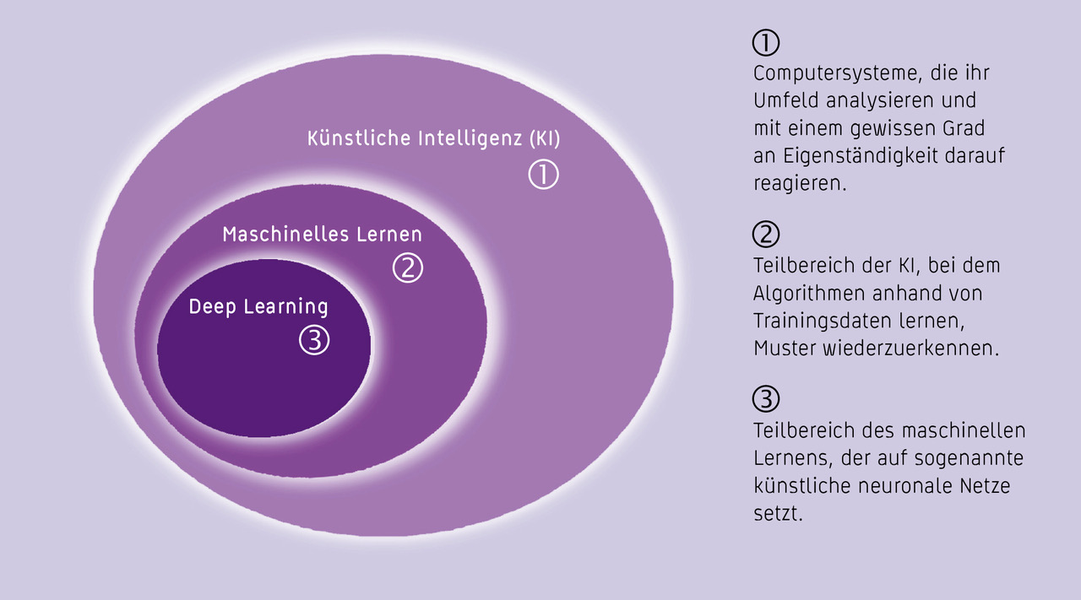
Abbildung 1: Künstliche Intelligenz, Maschinelles Lernen, Deep Learning und ihre Schnittstellen (Quelle: nzz.ch).

Definitionen für KI gibt es viele. Die erste und weiterhin gültige stammt von Marvin Minsky aus dem Jahr 1966: «Künstliche Intelligenz ist die Wissenschaft davon, Maschinen dazu zu bringen, Dinge zu tun, die Intelligenz erfordern würden, wenn sie von Menschen erledigt würden.»
Maschinelles Lernen (machine learning) wird manchmal gleichgesetzt mit KI, ist aber ein Teilbereich davon. Dabei lernt eine Maschine bzw. ein künstliches System aus Erfahrungen oder Daten. Das System analysiert Daten, z. B. Gewebeproben, Bilder, Sprachschnipsel, erkennt darin Muster und verbessert sich so laufend selbst. Ein typisches Beispiel sind Spracherkennung oder Diagnoseverfahren zur Erkennung von Krebs. Voraussetzung für Maschinelles Lernen sind sehr, sehr viele Daten ...
Deep Learning (deutsch: tiefgehendes Lernen) ist wiederum ein Teil des maschinellen Lernens, bei dem künstliche neuronale Netze zum Einsatz kommen. Ein solches Netz ist ein System aus Algorithmen. Es bildet nach, wie das Gehirn arbeitet und lernt – mithilfe von zahlreichen Knoten und Verbindungen. Beim Deep Learning gewichtet die Maschine aufgrund von Beispieldaten die Verbindungen zwischen Knoten unterschiedlich und lernt so, beispielsweise Gesichter auf einem Bild zu erkennen. Das Problem ist, dass Menschen nicht nachvollziehen können, was sich in den unterschiedlichen Schichten des neuronalen Netzes abspielt (vgl. Problematik der Blackbox in Kapitel 4).
Von generativer KI und generativem Deep Learning spricht man, wenn ein System nicht nur Daten analysiert und Vorhersagen macht, sondern aufgrund des Trainings neue Daten oder Inhalte entwickelt. ChatGPT ist das bekannteste Beispiel für eine generative KI.
____________________________________________________________________

Das kann KI in der Medizin und in der Pharmazie

KI wird überall dort eingesetzt, wo es darum geht, grosse Datenmengen zu untersuchen. Das können ganz unterschiedliche Bereiche sein: Marketing, Spionage, Sport, Medizin. Und das schon relativ lange, denn KI gibt es nicht erst seit ChatGPT. Wer zum Arzt muss, ein Medikament kauft oder ins Spital eingeliefert wird, kommt ziemlich sicher schon heute irgendwo mit KI in Kontakt:
  - Diagnose: KI (in Form von Machine Learning) kommt etwa bei Bildanalysen von Röntgenaufnahmen, CT-Scans oder MRTs zum Einsatz. Auch Gewebeproben werden mittels KI-Systemen untersucht, um Krankheiten oder Anomalien (Abweichungen von der Norm) zu erkennen. So können beispielsweise Tumore oder Knochenbrüche erkannt oder seltene Krankheiten aufgestöbert werden.
  - Prävention: Eine KI kann Patientendaten analysieren und dabei helfen, individuelle Gesundheitsrisiken einzuschätzen, etwa durch Datensammlung via eine Gesundheitsapp, eine Smartwatch oder Sensoren am Körper (Wearables). Die KI kann dann Tipps geben, um den Lebensstil zu verbessern. Oder sie kann frühzeitig warnen, wenn eine Person einen Arzt aufsuchen sollte. Entsprechend kann KI auch für Telemedizin eingesetzt werden.
  - Roboter-assistierte Chirurgie: Chirurginnen und Chirurgen lassen sich schon heute von KI unterstützen, um besonders präzise und möglichst schonend zu operieren. Die KI legt Live-Röntgenbilder aus den Gefässen und vorher erstellte MRT-Bilder übereinander. So findet sich der Chirurg bzw. die Chirurgin im Körper besser zurecht und setzt genau an der richtigen Stelle an.
  - Patientenmanagement und Datenverwaltung: Im Spital gibt es viel zu organisieren und zu dokumentieren: Personal, Betten, Medikamente, Operationspläne. KI-Tools können helfen, all dies optimal zu planen und soweit wie möglich zu automatisieren.
  - Personalisierte Medizin: Weil KI mit grossen Datenmengen umgehen kann, kann sie auch die personalisierte Medizin voranbringen. Die KI kann mithilfe von genetischen Informationen, Daten zum Lebensstil und Umweltfaktoren Krankheitsrisiken berechnen, die optimale Behandlungsstrategie für einen Patienten bestimmen oder sogar eine personalisierte Therapie für eine spezifische Patientin vorschlagen (vgl. Kapitel «Personalisierte Medizin»).
  - Medikamentenentwicklung: Bei der Entwicklung neuer Medikamente kann KI in unterschiedlichen Phasen des Prozesses helfen (siehe folgendes Kapitel). Aktuell wird etwa nach möglichen Zielmolekülen («Targets») sowie nach möglichen Wirkstoffen für neue Medikamente gesucht und KIs entwerfen Baupläne, um diese Wirkstoffe synthetisch herzustellen.

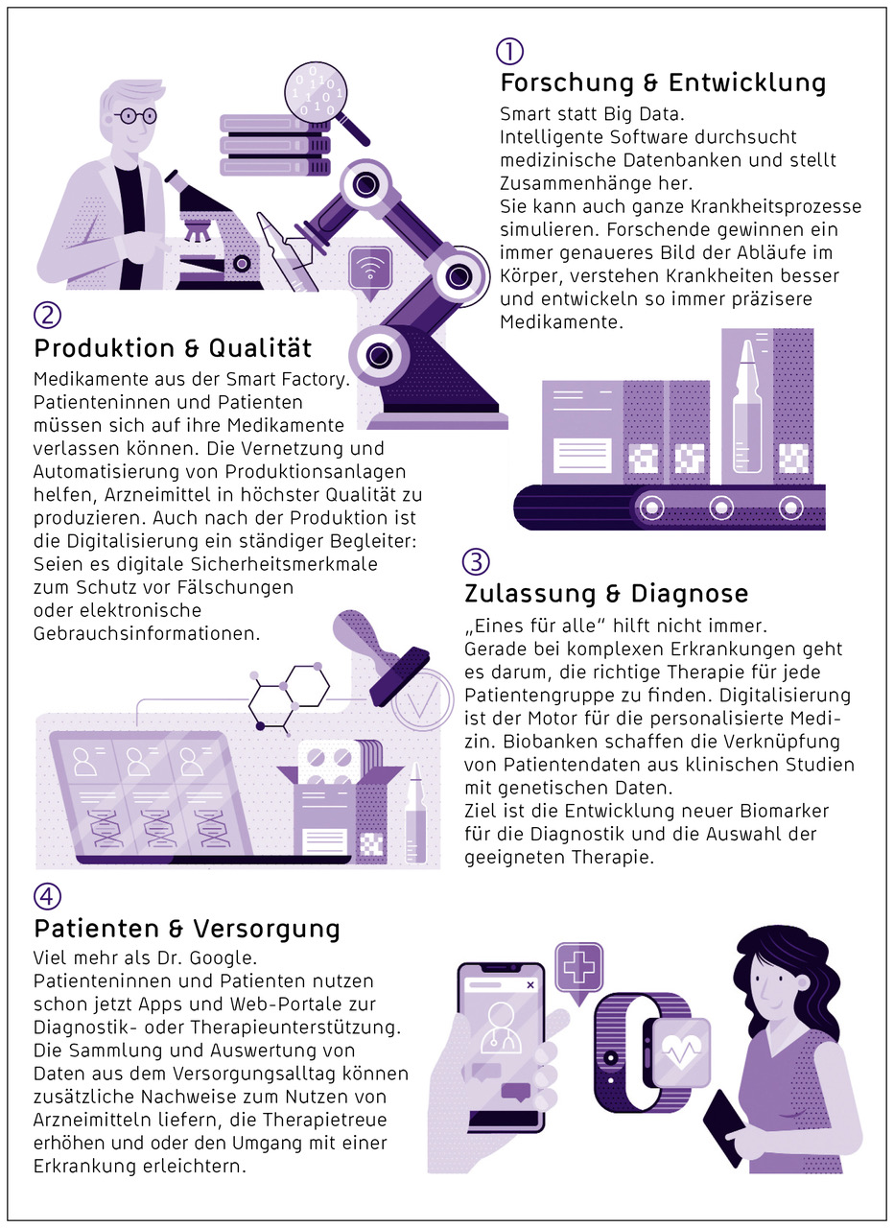
Abbildung 2: Digitale Transformation des Gesundheitswesens im Überblick. © vfa. Die forschenden Pharma-Unternehmen / Adrian Bauer.

Mit KI zu neuen Medikamenten

Dass KI die Entwicklung neuer Medikamente revolutionieren könnte, wird deutlich, wenn wir uns anschauen, wo sie zum Einsatz kommen kann: praktisch überall. In allen Entwicklungsphasen eines Medikaments gibt es Potenzial für KI. Die Hoffnung besteht darin, dass KI den Prozess strukturell, qualitativ, zeitlich und damit finanziell verbessert. Nachfolgend einige Beispiele:

Massgeschneiderte Fachliteratur
KI kommt schon heute zum Einsatz, bevor es überhaupt ans Forschen geht. Jeden Tag erscheinen 8000 bis 10 000 neue wissenschaftliche Publikationen. Keine Forscherin und kein Forscher kann da den Überblick behalten. KI kann helfen, die wichtigsten Artikel aus dem riesigen Strom an Publikationen herauszufischen. Neue Erkenntnisse aus diesen Publikationen helfen den Forschenden, Ideen für neue Wirkstoffe zu entwickeln.

Identifikation von «Targets» (Zielmoleküle)
Um ein Medikament zu entwickeln, muss man zuerst einmal eine Idee haben, wo im Körper es ansetzen könnte. An welches Molekül (z. B. Protein) muss der Wirkstoff andocken, um einer Krankheit vorzubeugen? Bei der Suche nach der sprichwörtlichen Nadel im Heuhaufen kann KI helfen – besonders bei Erkrankungen, die noch wenig erforscht oder sehr selten sind.

Wirkstoffentwicklung und -optimierung
Ist eine erfolgversprechende Molekülverbindung gefunden, kann die KI dabei helfen, ein Rezept zur Herstellung des Wirkstoffs zu entwickeln. Und sie kann dabei helfen, die Eigenschaften des Wirkstoffs zu optimieren. So können die Wirksamkeit erhöht und die Nebenwirkungen vermindert werden.

Tierversuche
Mithilfe von KI können Forschende grosse Mengen an Daten analysieren und auf diese Weise zum Beispiel herausfinden, ob eine andere Forschungsgruppe in der Vergangenheit bereits einen Tierversuch durchgeführt hat. Dann muss dieser Versuch nicht erneut durchgeführt werden. So könnte KI Tierversuche teilweise ersetzen und deren Anzahl reduzieren (vgl. Abbildung 3 und Kapitel zu Tierversuchen).

Klinische Studien
In klinischen Studien werden sowohl die Verträglichkeit als auch die Wirksamkeit eines Medikaments geprüft. Klinische Studien gliedern sich in drei Phasen – mit wenigen Gesunden, mit wenigen Kranken und zum Schluss mit vielen Kranken (vgl. Kapitel zur Medikamentenentwicklung). In allen Phasen können KI-Systeme dabei helfen, geeignete Patientinnen und Patienten auszuwählen, um die Anzahl an Studienteilnehmenden auf ein Minimum zu beschränken. KI kann auch mithelfen, die Daten aus den klinischen Studien auszuwerten.

Zulassung
Auch in der Zulassungsphase besteht Potenzial für den Einsatz von KI. Denn die Arzneimittelbehörde muss die umfangreichen Dokumentationen der Medikamentenhersteller im Zulassungsverfahren prüfen. Die Europäische Arzneimittelbehörde EMA sieht bei der Marktzulassung Potenzial für KI-Anwendungen beim Zusammenstellen, Übersetzen oder Überprüfen von Daten. Auch die Schweizer Arzneimittelbehörde Swissmedic testet derzeit, wie sie KI für ihre Zwecke nutzen kann.
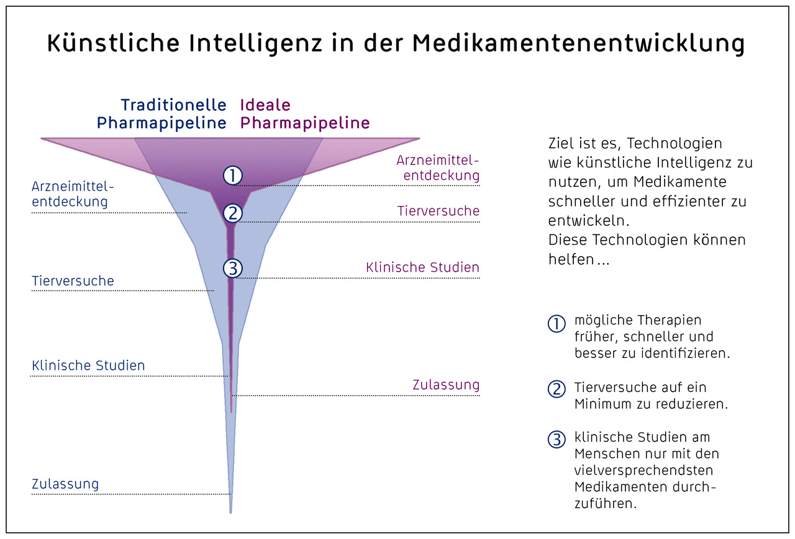
Abbildung 3: KI in der Medikamentenentwicklung. © Interpharma.

Und was bringt’s?
Die Pharmaunternehmen erhoffen sich vom Einsatz von KI:
- eine deutliche Verkürzung der Medikamentenentwicklung
- eine höhere Effizienz (über 90 % der Wirkstoffkandidaten schaffen es gar nie auf den Markt)
- Kosteneinsparungen (heute kostet die Entwicklung eines Medikaments im Durchschnitt eine Milliarde Franken)
- weniger Patientinnen und Patienten in klinischen Studien
- wirksamere und individuell passendere Medikamente und Therapien

So wenden Pharmaunternehmen KI bereits heute an
AbbVie, ein US-Biopharma-Unternehmen, nutzt Algorithmen, um sich personalisierte Literaturpakete erstellen zu lassen.
Roche nutzt zum Beispiel für klinische Studien in der Krebsforschung künstliche Kontrollgruppen (sogenannte virtuelle Kontrollarme). Das heisst, es gibt keine echte Kontrollgruppe, die ein Scheinmedikament erhält, sondern dies wird mit Daten von echten Fällen simuliert.
Novartis hat im Jahre 2019 zusammen mit Microsoft das «AI Innovation Lab» ins Leben gerufen. Ziel der Zusammenarbeit ist es, neue Medikamente und Therapien zu entwickeln. So ist beispielsweise ein KI-getriebenes System zur Diagnose von Lepra im Aufbau. In ihrem Data42-Projekt führt Novartis Millionen von Datensätzen aus 20 Jahren Forschung zusammen. Datenwissenschaftler suchen dann mit Hilfe von KI-Systemen nach bisher unerkannten Wirkzusammenhängen von Substanzen. Und auch in der Immuntherapie von Krebs und bei anderen Behandlungen setzt das Unternehmen auf KI, um Therapien «masszuschneidern».
Das Pharma-Startup Delta 4 mit einem Ableger in Schindellegi SZ bietet Pharmaunternehmen ein Instrument an, das mittels KI nach neuen Anwendungsgebieten von bekannten Medikamenten sucht oder umgekehrt nach neuen Wirkstoffkombinationen für Krankheiten. Für die Datensammlung, das Rechnen von über 10'000 Modellen und die Entwicklung einer Liste passender Präparate oder Wirkstoffe braucht die KI nur einige Stunden. Danach ist es an den Forschenden, die Liste zu beurteilen.
Forschende aus den USA und Kanada haben dank Deep Learning einen erfolgversprechenden Wirkstoff zur Bekämpfung des Bakteriums «Acinetobacter baumannii» entdeckt. Es kursiert gerne in Spitälern und zählt zu den gefährlichsten antibiotikaresistenten Keimen der Welt.

Keine Revolution ohne Hürden

So gross das Potenzial von KI in der Medizin ist, so gross sind auch die Herausforderungen. Damit ein KI-Tool überhaupt trainiert werden kann und «gute» Ergebnisse liefert, braucht es sehr viele und hochwertige Daten. Diese sind nicht immer so einfach zu bekommen – zum Beispiel,
- weil Patientendaten aus guten Gründen geschützt sind.
- weil es für bestimmte Fragestellungen (seltene Krankheiten) gar nicht viele Daten gibt.
- weil Daten nicht standardisiert erfasst und zentral gesammelt werden.
Weil zuverlässige Daten nicht überall vorhanden sind, wird schon heute teilweise auf synthetische Daten zurückgegriffen. Die eine KI produziert also Daten für die andere KI.

«Auch bei lernenden Systemen wie der Künstlichen Intelligenz gilt, dass wir nur mit guten zugrundeliegenden Daten auch gute Ergebnisse erzielen können. Doch genau diese Daten existieren noch nicht so, wie wir Wissenschaftler:innen sie gerne hätten. Dadurch geht ein Teil des Potenzials der Technologie verloren.»
Sylvia Thun, Ärztin und Ingenieurin für Biomedizinische Technik,
Hochschule Niederrhein und Berliner Institut für Gesundheitsforschung (BIH)

Bewertung von KI-Ergebnissen und Validierung von Modellen
KI-Tools wie ChatGPT liefern zwar schnell Ergebnisse. Wie gut diese Ergebnisse sind und was wir damit anfangen können, müssen aber immer noch Menschen beurteilen. Die Arbeit geht den Forschenden trotz KI also bestimmt nicht aus. Zudem heikel ist, dass wir kaum nachvollziehen können, wie genau eine KI auf das jeweilige Ergebnis kommt. Was in einem Modell passiert, bleibt eine Blackbox. Wieso ist es ein Problem, wenn wir nicht nachvollziehen können, wie ein KI-Tool zu seinem Ergebnis kommt?
1. Wenn wir den «Denkprozess» der KI nicht nachvollziehen können, können wir ein System, das falsche Ergebnisse liefert, schlecht «reparieren». Wir wissen ja nicht, wo das System falsch abbiegt.
2. Aufgrund der Blackbox wissen wir auch nie, wie robust unsere KI ist. Wird sie mit jeder erdenklichen Situation umgehen können?
3. Wenn wir nicht wissen, was die KI genau tut, erkennen wir auch schlecht, wenn sie dabei eine verzerrte Wahrnehmung (einen Bias, siehe Folgeabschnitt) hat. Die Blackbox ruft also auch eine ethische Problematik hervor. Wir wissen nie, ob sie auch wirklich «fair» arbeitet.

KI-Systeme mit Bias
Dieses Problem entsteht aus der Kombination des Blackbox-Phänomens und dem Mangel an guten Daten: Ein Bias, also eine Verzerrung der Untersuchungsergebnisse, entsteht laut Sylvia Thun, Expertin für Interoperabilität und IT-Standardisierung, eigentlich immer. Wichtig ist, diesen Bias zu erkennen und herauszurechnen. Das Problem entsteht da, wo selbstlernende Systeme solche Verzerrungen nicht erkennen können.
Ein grosses Problem ist beispielsweise, wenn die Daten einer klinischen Studie überwiegend von männlichen Studienteilnehmern stammen. Dann leitet die KI Ergebnisse ab, die eben nur für Männer gelten, aber nicht für Frauen. Im schlimmsten Fall könnten die KI-Ergebnisse für Frauen sogar gefährlich sein, weil ihre Biologie anders funktioniert (vgl. Kapitel zur Gendermedizin).

Ressourcenbedarf
Wie hoch der Energieverbrauch von KIs tatsächlich ist, wissen wir heute nicht. Aber wir wissen, dass die Systeme viel Energie brauchen und dass es stetig mehr wird. Das Beratungsunternehmen Gartner schätzt, dass bis Ende des Jahrzehnts 3,5 % des weltweiten Stroms von KI-Systemen verbraucht werden.

Datenschutz
Woher die KI die Daten hat, wo sie gesammelt, aufbewahrt und analysiert werden – das sind wichtige Fragen und es gibt oft noch keine abschliessenden Antworten. Es gilt zu regulieren, welche Daten gesammelt werden dürfen und wer, was und wie damit machen darf.

Ethische und juristische Aspekte vom KI-Einsatz

Das Arbeiten mit KI bringt aber also nicht nur technische Herausforderungen mit sich, sondern es stellen sich auch ethische, gesellschaftliche und juristische Fragen. Und diese Fragen wird uns ChatGPT nicht beantworten können.
- Was, wenn eine KI eine falsche Diagnose stellt – zum Beispiel einen Tumor nicht erkennt – oder eine Therapie vorschlägt, die eine Krankheit verschlimmert oder im Extremfall zum Tod führt? Wer ist verantwortlich?
- Wie stark wollen wir auf die Resultate einer KI vertrauen, wenn wir nicht wissen, wie genau sie darauf kommt (Blackbox-Problematik)?
- Was, wenn wir sehr viele persönliche Daten preisgeben müssen, um von KI-Systemen profitieren zu können? Und wer kontrolliert unsere Daten? Wofür werden sie wirklich verwendet?
- Unter welchen Bedingungen können Medikamente und Behandlungen, die auf KI-Systemen basieren, überhaupt zugelassen werden?
- Haben die Menschen genügend Vertrauen in eine Behandlung, die stark auf KI basiert?

Arbeitsblatt

Aufgabe 1: Podiumsdiskussion: KI in Pharmazie und Medizin – Fluch oder Segen?
- Befasst euch mit ethischen Aspekten von KI – egal ob mit einem Comic, einer Fernsehsendung oder Empfehlungen des Deutschen Ethikrats. Holt euch das argumentative Rüstzeug für die Diskussion!

- Comic über Einsatz von KI: «KI, wir müssen reden» (online auf Englisch verfügbar, kann auf Deutsch als Print bestellt werden)
- Diskussion über KI in «Der Club» von SRF: Eine neue Ära? Chancen und Risiken der Künstlichen Intelligenz (09.05.2023)
- Empfehlungen des Deutschen Ethikrats zur Verwendung von KI in der Medizin (2023)
- Interview mit Ethikprofessorin Nikola Biller-Andorno (NZZ, 16.02.2022)
- Artikel von Simon Hehli in der NZZ: Die künstliche Intelligenz macht die Medizin besser und günstiger – aber es gibt erhebliche Risiken, Simon Hehli, 31.05.2023
- Ärzt*innen gemäss Studie zurückhaltend: https://www.medinside.ch/ki-arzte-brauchen-klarheit-ueber-die-haftung-20230630

- Bereitet euch in drei Teams auf die Diskussion vor und bestimmt eine:n Moderator:in (diese Rolle kann auch die Lehrperson übernehmen). Jedes Team hat eine andere Rolle: 1. Gegner:innen von KI, 2. Befürworter:innen von KI, 3. Mediator:innen (versuchen zu vermitteln). Sammelt Argumente und gute Beispiele. Macht euch auf Gegenargumente gefasst und sucht nach Möglichkeiten, zwischen den beiden Parteien zu vermitteln.

- Diskussion: Diskutiert 20-30 Minuten über die Frage: Ob KI in Pharmazie und Medizin Fluch oder Segen ist. Die Moderation achtet auf ausgewogene Redezeit.

- Das Publikum kann Wortmeldungen geben, Fragen stellen oder darüber abstimmen, welche Gruppe am überzeugendsten war.

Aufgabe 2: Wie wird unsere KI ethisch besser?
- Lest die folgenden Texte, um zu erfahren, wo das Problem mit dem Bias (verzerrte Wahrnehmung) liegt und wie man dem Problem begegnen kann.
- «Künstliche Intelligenz in der Medizin: Keine Macht dem Gender Bias» (Roche)
- «Can we make artificial intelligence more ethical?» (University of Michigan-Dearborn)
- Die mathematischen und ethischen Herausforderungen fairer KI (Astrid Schomäcker, Gastbeitrag am Lamarr Institute for Machine Learning and Artificial Intelligence, 01.12.2021)

- Entwickelt Vorschläge zur ethischen Verbesserung einer KI und zeigt, wo die Stolpersteine liegen. Oder lasst euch von einem Soundingboard an Mitschüler:innen herausfordern.
KI zum Selbermachen – Du bist dran!
Hast du Lust, selber ein Modell für maschinelles Lernen zu entwickeln? Mit «Teachable Machine» kannst du einem Computer beibringen, Bilder, Töne oder Posen zu erkennen und das Modell nachher exportieren.
Oder magst du’s lieber analog? Eine einfache KI kannst du auch mit Trinkbechern, Bleistift und Papier nachbauen.

